Практическое задание №09-Выбор оснастки для крана
Типы захватных приспособлений (оснастки)
Для прикрепления монтируемых элементов к крюку монтажного крана используются захватные приспособления:
• стропы;
• траверсы;
• захваты.
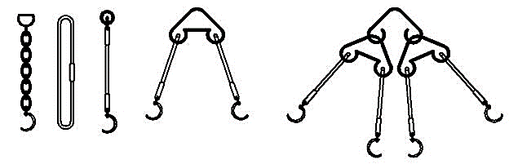

д
г
а
в
б

Рисунок 1 – Типы стропов:
а – одноветвевой цепной; б – универсальный; в – облегченный;
г и д – двух- и четырехветвевой
Стропы изготавливаются из канатов и цепей. Канатные стропы могут быть универсальные и облегченные. В строительстве чаще всего используют двух-, четырех- и шестиветвевые стропы.
Усилие S в каждой ветви стропа определяется по формуле

S = Р/n х cosa,

где Р - масса поднимаемого элемента,
n- количество ветвей стропа,
a – угол наклона стропа к вертикали.
При подборе каната для стропа учитывают коэффициент запаса k_{з}, величина которого принимается 6-8.

Стропы грузоподъемные
Определив массу поднимаемого груза, далее необходимо правильно выбрать строп с учетом нагрузки, которая возникает в каждой его ветви.
Нагрузка, приходящаяся на каждую ветвь, меняется в зависимости от числа мест зацепки груза, от его размеров, от угла между ветвями стропа, от длины его ветвей.
Усилия, возникающие в ветвях стропа при подъеме груза, можно определять двумя способами (рис.2).

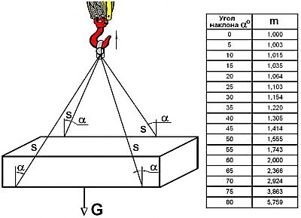

Рисунок 2 – Схема для расчета стропов
Стальные канаты используют в механизмах, полиспастах, различных монтажных приспособлениях, а также для изготовления стропов.
Стропами называют отрезки канатов или цепей, соединенные в кольца или снабжены специальными подвесными приспособлениями, обеспечивающими быстрое, удобное и безопасное закрепление груза.
Максимальное натяжение каната, приходящееся на каждую ветвь стропа, можно определить по формуле:

S = G×g/(k×n×cosα),

где: S - натяжение ветви стропа, H (кг);
G – вес груза, H (кг);
g – ускорение свободного падения, g = 9,8 м/с²;
n – число ветвей стропа, n = 4;
α – угол наклона ветви стропа (в градусах).
Заменив для простоты расчета ~1/cosα коэффициентом m, получим максимальное натяжение каната

S = m×G×g/(k×n), Н

где: m – коэффициент, зависящий от угла наклона ветви к вертикали,
при α = 45º; m = 1,41;
k – коэффициент неравномерности нагрузки на ветви стропа, k = 0,75.
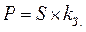
Допустимое разрывное усилие:
Н

где k_{з} – коэффициент запаса прочности, учитывающий назначение каната и режим его работы. Для монтажных работ k_{з} = 8.
Далее по Приложению по разрывному усилию выбирают канат и заносят в таблицу все данные.
Наименование характеристики | Значение характеристики
Диаметр каната, мм
Маркировочная группа, Н/мм²
Разрывное усилие, Н
Ориентировочная масса 1000 м смазанного каната, кг
В практике монтажа используются следующие типы канатных стропов: обычные, к которым относятся универсальные и одно-, двух-, трёх- и четырёхветвевые, закрепляемые на поднимаемом оборудовании обвязкой.
Технические данные рекомендуемых типов канатов приведены в прил. 2.
Канатные стропы рассчитываются в следующем порядке (рис. 3).
1. Определяем напряжение в одной ветви стропа, кН
где Р– расчётное усилие, приложенное к стропу, без учёта коэффициентов перегрузки и динамичности, кН;
m– общее количество ветвей стропа (в некоторых случаях это – n);
α– угол между направлением действия расчётного усилия и ветвью стропа, которым задаёмся исходя из поперечных размеров поднимаемого оборудования и способа строповки (этот угол рекомендуется назначать не более 45°, имея в виду, что с увеличением его усилие в ветви стропа резко возрастает).
2. Находим разрывное усилие в ветви стропа, кН
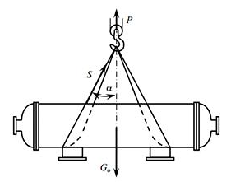

Где k₃ – коэффициент запаса прочности для стропа в зависимости от типа стропа (6-8).

Рисунок 3- расчетная схема канатного стропа
3. По расчётному разрывному усилию, пользуясь таблицей ГОСТа, подбираем наиболее гибкий стальной канат и определяем его технические данные: тип и конструкцию, временное сопротивление разрыву, разрывное усилие и диаметр.
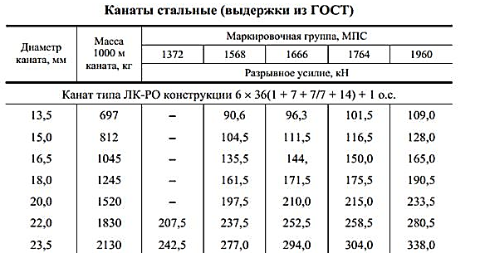

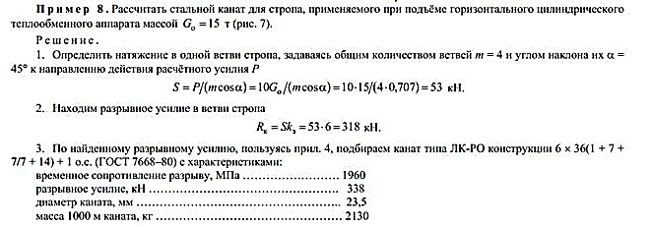

Расчет такелажных скоб
Такелажные скобы применяются как соединительные элементы отдельных звеньев различных грузозахватных устройств или как самостоятельные захватные приспособления.
Зная нагрузку, действующую на скобу, задавшись размерами элементов, необходимо проверить её на прочность. Этот расчёт выполняется в следующем порядке (рис. 4):
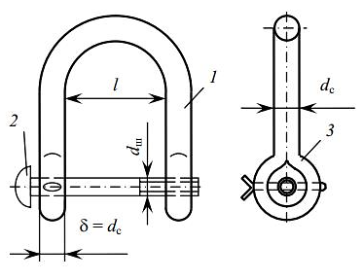

Рисунок 4- Скоба такелажная:1– ветвь скобы; 2– штырь; 3– бобышка
1. Находим усилие, действующее на скобу, кН
Р = S ×kn×kд
где S– нагрузка, действующая на скобу, кН (например, масса поднимаемого груза, натяжение каната и т.п.);
kn=1,1 и kд =1,1
2. Проверяем ветви скобы выбранного типоразмера (таблица) на прочность при растяжении
Где Fс – площадь сечения ветви скобы, см² (определяется исходя из размеров диаметра ветви скобы dс, подобранного по таблице.
R= 210 МПа
m= 0.85
3. Определим изгибающий момент в штыре, кН ⋅ см
где l – длина штыря между ветвями скобы (таблица).
4. Находим момент сопротивления сечения штыря, см³

где dш – диаметр штыря (таблица).

Таблица - Скобы такелажные.
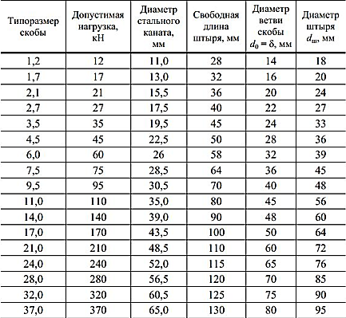

5. Проверяем штырь скобы на прочность при изгибе
Rиз = 210 МПа
m= 0.85
6. Проверяем штырь скобы на срез
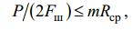
где Fш – площадь сечения штыря, см² (определяется исходя из размеров диаметра штыря).
Rср= 130 МПа
m= 0.85
7. Проверяем отверстия скобы на смятие
где δ – толщина бобышки скобы для штыря, см (соответствует диаметру ветви скобы dс).
Rсм= 170 МПа
m= 0.85
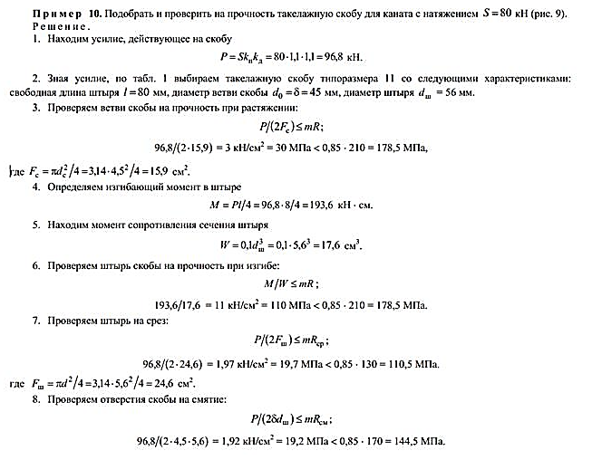

Траверсы и захваты:

Траверсы – балки из металлического профиля или треугольные сварные фермы, на концах которых прикреплены захватные устройства в виде крюков или карабинов.
По сравнению со стропами имеют следующие преимущества:
1) близкое к вертикальному положение стропов траверсы не вызывает больших сжимающих усилий в монтируемом элементе;
2) небольшая высота строповки при использовании траверс позволяет монтировать конструкции на большую высоту
Захваты – устройства, позволяющие непосредственно зацеплять монтируемые элементы.
По конструкции их можно разделить на механические, электромагнитные и вакуумные.
Использование захватов позволяет отказаться от установки монтажных петель в элементах и сэкономить многие тонны металла.

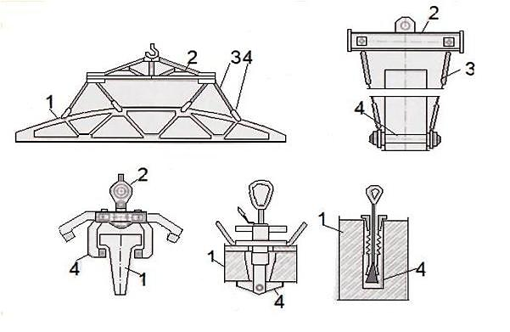

а
б

в
г
д

Рисунок 5 – Траверсы и захваты:
а и б – траверсы для подъема ферм и колонн; в, г и д – захваты клещевой, клиновой и цанговый;
1 – поднимаемая конструкция; 2 – траверса; 3 – гибкие стропы;
4 – захваты.

Пример: Выполнить расчет траверсы.
Исходные данные:
№  п/п | P, т | №  тип тр. | a, ° | а, м
50 | 125 | 2 | 38
Т.к. по заданию дана траверса типа 2, то усилие в канатах, (S) находим по формуле:
S = 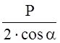 = 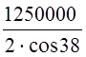 = 793136 Н
Усилие в распорке, (Н):
S₁ = 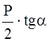 = 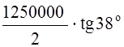= 488303,5 Н

Напряжение сжатия в распорке, (Па):
S₂ = 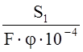 = 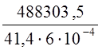 = 1899318,926 Па = 1,8 МПа

где F = 41,4 см² = 2 · 20,7 – площадь всего сечения в распорке, т.е. площадь сечения 1 швеллера умножается на два (сечение траверсы аналогично сечению траверсы 1-го типа. Выбирается по [4], стр.28–31), см²;
φ= 6 – коэффициент устойчивости при изгибе.
[s_{в}] = 560 МПа – предел выносливости при растяжении для стали 45 по [3].
Проверка: s £ [s_{в}] 1,8 МПа £ 560 МПа
793136 Н: 9,80665 = 80876,87 кг
Тело массой в 1 кг на поверхности Земли имеет вес в 9.80665 Ньютонов. Примеры. Перевести 1 ньютона в кг: 1Н ≈ 0.101971 кг.
1 килоньютон = 1 000 ньютонов;
1 н = 0.001 кН;
2 килоньютона = 2 000 ньютонов;
15 килоньютонов = 15 000 ньютонов;
100 килоньютонов = 100 000 ньютонов;

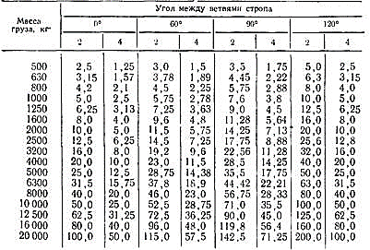
НАГРУЗКИ, ДЕЙСТВУЮЩИЕ НА ВЕТВЬ СТРОПА, кН

Значение коэффициента неравномерности нагрузки на ветви стропа зависит от количества ветвей в стропе. Этот коэффициент учитывает практическую невозможность абсолютно равномерного нагружения всех ветвей многоветвевого стропа. vseinstrumenti.ruinner.sustropmetal.ru
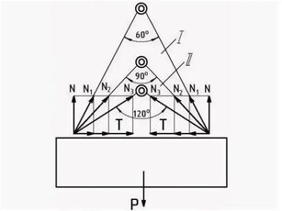

Факторы
- Количество ветвей. Для строп с количеством ветвей менее четырёх принимается K = 1, для четырёхветвевых и более — K = 0,75. inner.sustropmetal.ru
- Угол между ветвями. Увеличение угла приводит к возрастанию натяжения в отдельных ветвях. Например:
  - Угол 0°–45° — строп работает почти на 100% своих возможностей (нагрузка возрастает незначительно). strop-nvr.ru
  - Угол 90° (по 45° к вертикали) — нагрузка на ветви возрастает в 1,4 раза, грузоподъёмность снижается. strop-nvr.ru
  - Угол 120° — критическая отметка: при таком угле нагрузка на каждую ветвь равна весу всего груза. Работать при углах свыше 120° запрещено — риск разрыва почти 100%, даже при соблюдении весовых норм. strop-nvr.ru
Также на распределение нагрузки влияют:
- Длина ветвей. При изготовлении стропов более чем с тремя ветвями следует соблюдать их равенство по длине, иначе нагрузка в ветвях окажется неравномерной.
- Симметричность расположения ветвей. Стропальщик должен стремиться так зацепить груз, чтобы все ветви стропа после зацепления и натяжения имели по возможности одинаковую длину, симметричность расположения и одинаковое натяжение.

Расчёт и подбор стальных канатов для гибких строп
Одноветьевые стропы рассчитываются так же, как и канаты, по формуле 1.1.
При расчёте каната для многоветвевых строп необходимо учитывать способ строповки, т.е. заложение ветвей стропа, угол между вертикалью и ветвями стропа, количество ветвей. Заложением является отношение высоты строповки А к половине стороны В/2.
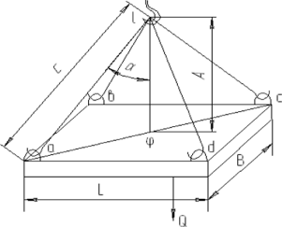
Рис.2.10. Схема строповки груза четырёхветвевым стропом
Усилие в ветвях стропа определяется по формуле
S=Q C/A-m k , (2.8)
где S-натяжение ветви стропа, кН;
Q- вес поднимаемого груза, кН;
С- длина ветви стропа, м;
А- высота строповки (высота треугольника образуемого ветвями стропа);
m-число ветвей стропа;
к -коэффициент, учитывающий неравномерность нагрузки на ветви стропа; при ш=3, к=1; при m>3, к=0,75.
Если известен угол между ветвью стропа и вертикалью (угол а), то усилие в каждой ветви определяется по формуле
---(2.9)
Cosa т ? к'
Пример 1
Фильтр (см. рис. 2.10) снабжён четырьмя заводскими петлями и имеет размеры L=4 м, В=3 м. Располагаемая высота от крюка до фильтра А=3,5 м. Вес фильтра Q=35 кН. Определить длину ветвей стропа, усилие воспринимаемое каждой ветвью, определить угол а между вертикалью и ветвью стропа, подобрать тип и диаметр каната.
Решение: из треугольника acd находим ас:
ас= -J (ad)² + (dc)² = у/д²+3² =5 м.
Из треугольника асу находим длину ветви стропа ас:
ас=С= у]с<р²+(ас/2)² = ^/з,5² + (5/2)² =4,3 м.
cosa=e(p/ac=3,5/4,3=0,81; а=36°.
Усилие в каждой ветви стропа S:
S=Q-с/А-т-к’=35-4,3/3,5-4-0,75=14,3 кН.
Коэффициент запаса для стропа к=6 (см. табл.1.1).
Расчётное разрывное усилие в канате
По табл.П.1.1 подбираем канат двойной свивки типа ТЛК-0 конструкции 6*37+1ос. с маркировочной группой 1570 Н/мм², диаметром 13,5 мм, с R=88650 Н>85800 Н; или канат двойной свивки типа ЛК-3 конструкции 6*25+7*7 с маркировочной группой 1960 Н/мм², диаметром 11,5 мм с R=87300 Н>85800 Н.
Пример 2
Известен угол а=20°. Подобрать канат четырёхветвевого стропа для подъёма груза весом 35 кН.
Решение: усилие в каждой ветви стропа
S = —---=7 -35/0,9397-4-0,75=12,41 кН;
Cosa tn ? k'
R=S-k=12,41-6=74,46 кН.
Подбираем канат ТЛК-O+loc с а =1960 Н/мм², диаметром 11,5 мм.
Усилие в ветвях стропа зависит от способа строповки и угла раскрытия стропа 2а.
Таблица 2.5
Зависимость параметров строповки от угла а
Наименование | а=20° | а=30° | а=45° | a=50° | a=60° | a=80°
Усилие в ветви стропа, S | 0,5Q | 0,575 Q | 0,710Q | 0,775Q | l,0Q | 2,85Q
Длина ветви стропа, 1 | 1,46L | L | 0,7 IL | 0,65L | 0,58L | 0,5L
Высота строповки, Н | 1,37L | 0,86L | 0,5L | 0,42L | 0,29L | 0,09L

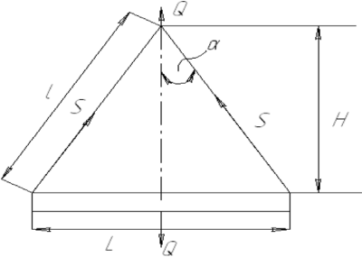
Как видно из табл.2.5, с увеличением угла, а резко возрастают усилия в ветвях стропа и могут сравняться, и даже превзойти вес поднимаемого груза. Поэтому при конструировании узла строповки рекомендуется ограничить угол, а стропа 45°. Если высота строповки не позволяет это сделать, а в условиях проведения монтажных работ часто высота строповки ограничена, необходимо применять жёсткие стропы, называемые траверсами.

Поправочные коэффициенты по углам строповки
Угол между ветвями стропа | Поправочный коэффициент | Допустимость применения | Рекомендации
0° (вертикальная строповка) | 1,0 | Рекомендуется | Оптимальный вариант нагружения
45° | 0,9 | Допускается | Снижение грузоподъемности на 10%
60° | 0,8 | Допускается | Контроль натяжения ветвей
90° | 0,7 | Допускается с ограничениями | Снижение грузоподъемности на 30%
120° | 0,5 | Не рекомендуется | Критическое увеличение нагрузки
Более 120° | - | Запрещено | Превышение допустимых нагрузок

Коэффициенты запаса прочности по типам строп
Тип стропа | Коэффициент запаса прочности | Нормативный документ | Особенности применения
Текстильные (ленточные) | 7:1 | РД 24-СЗК-01-01 | Для грузов требующих мягкого обхвата
Текстильные (круглопрядные) | 7:1 | РД 24-СЗК-01-01 | Повышенная гибкость и прочность
Стальные канатные | 6:1 | ГОСТ 25573-82 | Высокая прочность, устойчивость к износу
Цепные | 4:1 | EN 818 | Максимальная прочность, термостойкость

Таблица грузоподъемности строп по цветовой маркировке
Цвет стропа | Грузоподъемность (т) | Количество полос на ленте | Стандартная ширина ленты (мм) | Применение
Фиолетовый | 1,0 | 1 | 30 | Легкие грузы, точное оборудование
Зеленый | 2,0 | 2 | 60 | Стандартные строительные материалы
Желтый | 3,0 | 3 | 90 | Средние грузы, металлоконструкции
Серый | 4,0 | 4 | 120 | Тяжелое оборудование
Красный | 5,0 | 5 | 150 | Промышленное оборудование
Коричневый | 6,0 | 6 | 180 | Крупногабаритные грузы
Синий | 8,0 | 8 | 240 | Тяжелая техника
Оранжевый | 10,0 и выше | 10+ | 300+ | Сверхтяжелые грузы

Соотношение ширины ленты и грузоподъемности
Ширина ленты (мм) | Толщина ленты (мм) | Максимальная грузоподъемность (т) | Разрывная нагрузка (кН) | Материал
30 | 3-4 | 1,0 | 70 | Полиэстер
60 | 6-7 | 2,0 | 140 | Полиэстер
90 | 8-9 | 3,0 | 210 | Полиэстер
120 | 10-11 | 4,0 | 280 | Полиэстер
150 | 12-13 | 5,0 | 350 | Полиэстер
180 | 14-15 | 6,0 | 420 | Полиэстер
240 | 18-20 | 8,0 | 560 | Полиэстер
300 | 22-25 | 10,0 | 700 | Полиэстер усиленный

Несущие тросы применяют в качестве рельса монтажного кабельного крана и тросовых дорожек. Для этих целей в монтажной практике используют тросы по ГОСТ 2688-69.
Строповые тросы служат для обвязки (строповки) перемещаемого груза. Эти тросы должны быть достаточно гибкими, чтобы допускать многократные перегибы и вязку узлов. В качестве строповых применяют тросы по ГОСТ 7668-80, а в случае замены тросами других стандартов аналогично грузовым тросам.
При отправке заказчикам завод-изготовитель снабжает канат сертификатом, удостоверяющим его качество и количество (длину и массу), а также разрывное усилие каната в целом.
Часто приводится лишь значение суммарного разрывного усилия всех проволок в канате, которое необходимо пересчитать на значение разрывного усилия для каната в целом, пользуясь соотношениями, приведенными в стандарте на канат данной конструкции и прочности проволок. В среднем суммарное разрывное усилие проволок больше разрывного усилия каната примерно на 17 %, т.е. Rк=0,83/R_{с}. (2.1)
где Rк и Rс - соответственно разрывное усилие каната и суммарное разрывное усилие проволок.
При отсутствии сертификата канат подвергают испытанию в соответствии с ГОСТ 3241-80, при котором на разрывной машине доводят до разрушения определенное число прополок. По результатам испытания составляют свидетельство, которое и является основным документом, характеризующим канат.
Одним из оправдавших себя направлений совершенствования стальных канатов, применяемых в грузоподъемных машинах, является обжатие прядей перед свивкой их в канат. Это позволяет примерно на 10-15% увеличить разрывное усилие каната в целом.
Проводятся также исследования по увеличению разрывного усилия стальных канатов за счет применения проволоки повышенной прочности с сопротивлением разрыву до 2400 МПа, двухслойной свивки проволок в канат и увеличения при этом степени заполнения металлом поперечного сечения каната, применения канатов с металлическим сердечником и др.
РАСЧЕТНАЯ ЧАСТЬ
РАСЧЕТ КАНАТА
Для подъема груза массой 14000 кг выбираем канат конструкции 6×19+1о.с.
Подсчитаем разрывное усилие в канате, определив по приложению ХV коэффициент запаса прочности к₃ = 3:
R = s·к₃= 14000·3 = 42000 кгс
По расчетному разрывному усилию, пользуясь таблицей ГОСТ 2688-69 (прилож.1), подбираем стальной канат для оттяжки со следующими данными:
канат типа ……………………………………..ЛК-Р (6×19+1 о.с.)
разрывное усилие, кгс……………………… .42400
временное сопротивление разрыву, кгс/мм².140
диметр каната, мм …………………………...30,5
Масса 1000 м каната, кг …………………...3490
РАСЧЕТ СТРОПА
Определим натяжение, возникающее в одной ветви стропа m=4.
S = P / m = 14000 / 4 = 3500 кгс.
Находим разрывное усилие в ветви стропа, определив по приложению ХV коэффициент запаса прочности к₃=6:
R= s∙к₃ = 3500∙6 = 21000 кгс.
По найденному разрывному усилию, пользуясь прилож.1, подбираем канат со следующими данными:
тип каната…………………………. ЛК РО ( 6×36+1 о.с )
разрывное усилие, кгс………………………. 21450
временное сопротивление разрыву, кгс/мм²…..170
диметр каната, мм ……………………………….20
Масса 1000 м каната, кг ………………………..1520
РАСЧЕТ ТРАВЕРСЫ
Подчитываем нагрузку, действующую на траверсу:
Р = G·к_{п}∙∙к_{д} =14000∙1,1∙1,1=16940 кгс.
Определяем максимальный изгибающий момент в траверсе.
М _{макс} = Р∙а / 2 =16940∙200 / 2 = 1694000 кгс∙см.
Вычисляем требуемый момент сопротивления поперечного сечения.
Балки траверсы :
W_{тр.} ≥ М _{макс} /(m∙R) = 16940 / ( 0,85∙2100) = 949,02 см³.
Выбираем конструкцию балки траверсы сквозного сечения, состоящую
Из двух двутавров, соединенных стальными пластинами.
Подобрав по прилож. две двутавровые балки №50 с W_{х}^{.д} =953 см³,
определяем момент сопротивления сечения траверсы в целом:
W_{Х} = 953 см³ > W_{тр.} =949,02 см³,
что удовлетворяет условие прочности расчетного сечения траверсы.
РАСЧЕТ ТАКЕЛАЖНОЙ СКОБЫ
Найдем усилие, действующее на скобу:
Р= S∙к_{п}∙к_{д} =14∙1,1∙1,1=16,94 тс.
По усилию Р выбираем из таб. 9 такелажную скобу типоразмера 17.
Проверяем ветви скобы выбранного типоразмера на прочность при растяжении:
Р/2∙F_{с} =17500 / ( 2∙19,6 ) = 446 кг∙с /см² < m∙R= 0,85∙2100=1785 кг∙с /см².
Где сечение ветви скобы
F_{с} =_{π∙dc}² / 4=3,14∙5²/4=19,6 см².
Определяем изгибающий момент в штыре:
М=Р∙L/4=17500∙6/4=26250 кгс∙см.
Находим момент сопротивления сечение штыря :
W=0,1∙d³_{ш} =0,1∙6,4³=26,2 см².
Проверяем штырь на прочность при изгибе:
М/W=26250/26,4= 1002 кгс/см². < m∙R= 0,85∙2100=1785 кгс/см².
Проверяем штырь на срез:
Р/(2∙F_{Ш}) = 17500/(2∙32,4)=272 кгс/см². < m∙R_{ср}= 0,85∙1300=1105 кгс/см²,
где площадь сечения штыря:
F_{Ш} =∙d²_{ш} / 4=3,14∙6,4²/4=32,2 см².
Проверяем отверстия скобы на смятие:
Р/(2∙ δ∙d_{Ш}) =17500/(2∙5∙6,4)=273 кгс/см², < m∙Rсм = 0,85∙1600=1360 кгс/см².
РАСЧЕТ ПОЛИСПАСТА
Найдем усилие, действующее на полиспаст:
Р = G_{г} + G₃ = 14000/1000 = 15000 кгс.
Тогда
Определим усилие, действующее на верхний неподвижный блок поли- паста:
P_{п} =1,1∙Р=1,1∙15000=16500
По прилож. VI, подбираем полиспастные блоки грузоподъемностью 20 т с общим количеством роликов т_{п} = 3 шт. (по 3 роликов в каждом блоке), диаметром роликов d_{р} = 400 мм и массой обоих блоков G_{б}= =272∙2=556 кг.
Выбрав блоки с роликами на подшипниках качения и приняв два отводных блока, установленных на сбегающем конце полиспаста до лебедки, по табл. 10 нашел коэффициент полезного действия полиспаста η = 0,95 для общего количества роликов m_{п} = 3 шт. и рассчитываем усилие в сбегающим конце полиспаста
S_{п} =Р/(m_{п}∙η)=15000/(3∙0,95)= 5263 кгс.

